GÉOGRAPHIE - Paysages naturels de la France (A08)

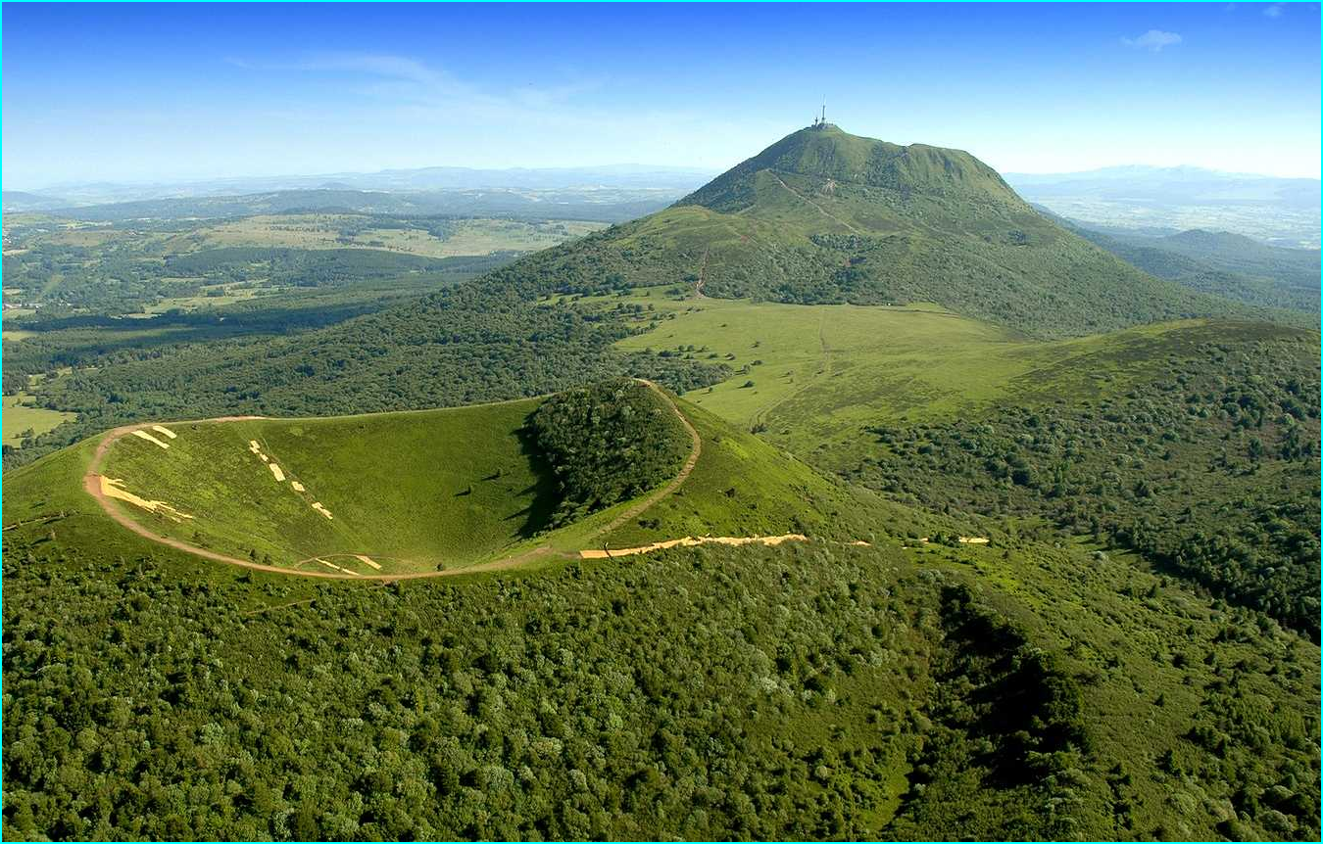
Les volcans du Massif Central

